Suppen
Frittatensuppe
A, C, G, L

Nudelsuppe
A, C, L

Leberknödelsuppe
A, C

Strudelsuppe
A, C, L

Knochblauchcremesuppe (auf Anfrage)
A, G, L

Salate
Gemischter Salat
M, O

Grüner Salat
O

Vogerlsalat (auf Anfrage)

Portion Kernöl
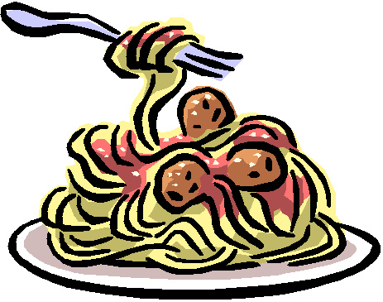
Pasta
Spaghetti Bolognese
A, C
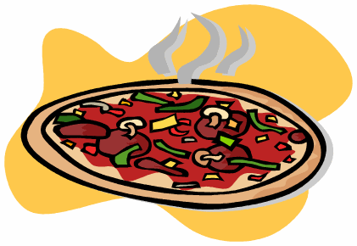

Pizza
Capriciosa
(Tomaten, Käse, Schinken und Champignon)
A, P

Quattro Stagioni €
(Tomaten, Käse, Schinken, Salami und Thunfisch)
A, D, P
Hauptspeisen

Mittagsmenü von Montag bis Freitag (14 Uhr)
A, C, G, M, N, D

Hausplatte für 2 Personen
verschiedene Fleischsorten und reichlich Beilagen
A, C, M, G

Wienerschnitzel (vom Schwein) mit Beilage
A, C, G

Wienerschnitzel (vom Rindshüftsteak) mit Beilage
A, C, G

Cordon Bleu mit Pommes
A, C, G

Grillkotelette mit Pommes
A, C, M, G

Grillteller mit Pommes, Reis und Gemüse
M, G

Schweinsbraten mit Knödel und Krautsalat
A, C, G

Knoblauchkotelette mit Pommes
A, G, M

Naturschnitzel mit Reis
A

Steirerschnitzel mit Grillgemüse und Käse überbacken
dazu reichen wir Bratkartoffeln
A, G

Kürbiskernschnitzel paniert dazu Bratkartoffeln
A, C

Sesmschnitzel paniert dazu Reis
A, C, N

Hausschnitzel mit Schinken und Kräutertopfenfülle
dazu Petersilienkartoffeln, natur oder paniert
A, C, G

Putenstreifen gebacken oder gebraten
auf gemischten Salat
A, C, O

Schweinsmedaillon (auf Anfrage) in Pfefferrahmsauce
mit Kroketten, Rösti und Gemüse
A, G, O

Jägerpfandl (auf Anfrage) Medaillon vom Rind, Schwein und
Pute auf Schwammerlsauce dazu reichen wir Spätzle
A, C, G

1/2 Backhendl mit Beilage (Wartezeit 45 Minuten)
A, C, G

Putenröllchen gefüllt mit Schinken und Käse in Pfefferrahmsauce
dazu Gemüse, Rösti und Kroketten
A, G, O

Putenröllchen gefüllt mit Schinken und Käse
in Sesampanade
A, C, N

Rinderfiletsteak (auf Anfrage)
auf Pfeffersauce, Kroketten und Gemüse
C, G

Hüftsteak auf Pfeffersauce, Kroketten und Gemüse
C, G

Zwiebelrostbraten (auf Anfrage)
mit Spätzle
A, C, G
Aufpreis für Pute € 1,--
Fisch

Zanderfilet Natur auf Weinsauce
mit Petersilienkartoffeln und Gemüse
A, D, O

Pangasius gebacken mit Kartoffelmajosalat
A, D, M

Forellenfilet Müllerin Art
A, D

Für unsere kleinen Gäste

Spider Man
Kinderwiener mit Pommes
A, C, M, G

Hello Kitty
Putenkinderwiener mit Pommes
A, C, M, G

Spongebob
Fischstäbchen mit Reis
A, C, D

Für unsere Vegetarier

Gemüseplatte mit Spiegelei
A,C,G

Gemüselaibchen auf Blattsala
A, C, O
Käsespätzle
A, C, G
Gemüselaibchen mit Petersilienkartoffeln
A, C ,G

Weine
Für den kleinen Hunger

Gulasch
A,
Gebäck
A
Rindfleisch in Essig und Öl (auf Anfrage )
O
Toast
A, G,
Toast scharf
A,G,
Toast mit Spiegelei
A,G,C

Dessert

Eispalatschinke
A,C,G
2 Stk. Palatschinke mit Preiselbeermarmelade
A,C,G
Mohr im Hemd
A,C,G,E
Eismohr im Hemd
A,C,G,E
Gemischtes Eis mit Schlag
G

